Открытое внеклассное мероприятие
по русской литературе в 5б классе

«Посвящается Розе...»

Провела: Маслова Н.А.
Учитель третьего (базового) уровня
Образование? Высшее
Категория: первая

2015-2016 уч год

Число: 11.03.2016 Класс: 5б Предмет: русская литература

Неделя |  |  | День | Урок
Тема урока |  |  | Посвящается розе…..
Общая цель |  |  | расширить представление учащихся о творчестве поэтов и писателей, пишущих о природе, цветах, в частности о розах; Учится видеть за строками лирики и прозы чувства, переживания, настроения, реальные события и общечеловеческий смысл.
Ожидаемые результаты |  |  | Рассуждает на предложенную тему, выразительно читает, может передать свои чувства на бумагу
Тип урока |  |  | Внеклассное мероприятие
Задания |  |  | Чтение стихов, рисование, эссе, составление стихотворений, рефлексия
Необходимые материалы |  |  | ИКТ, краска. Кисточки, раздаточный материал, рефлексия
Ход урока:
Этапы урока | Действия учителя |  |  |  | Действия ученика
Вводная часть | Приветствие  Настрой на урок |  |  |  | Приветствуют учителя, друг друга  Смотрят видеоролик о розах
Презентация | Создание проблемы  - О чем пойдет речь на уроке?  Биллингвальный компонент  - назовите тему урока на трех языках  Знакомлю с целями урока  -Наш сегодняшний урок посвящен самым прекрасным цветам на Земле – розам. Мы будем рассматривать и сравнивать образы и символику цветов в разных видах искусства: в изобразительном искусстве, в музыке, в хореографии, в театральном и ювелирном искусстве и ,конечно же ,в художественных произведениях. |  |  |  | Предполагают ответ  Работают в группе
Основная часть | 1. Роза в литературе  «Чтобы жить, нужно солнце, свобода и маленький цветок »-говорил Г.Х.Андерсен .Его любимым цветком была роза . Нередко цветок мог сказать человеку больше, чем красноречивое послание: выразить и уважение, и любовь. В Австрии 1973 году был построен оперный театр. Для первого представления труппа выбрала оперу Сергея Прокофьева «Война и мир». Зал был переполнен. И лишь одно кресло в первом ряду оказалось незанятым: на ней лежала белая роза. Неизвестный поклонник музыки Прокофьева, не успевший прилететь из Америки, по телеграфу передал необычную просьбу: положить на его место розу в знак уважения к великому композитору  Задание №1  -подготовьте выразительное чтение стихотворений  2. Роза в музыке и изобр искусстве  С древнейших времен человек любил воображать, изобретать растительный мир. Сочные плоды, пышные букеты цветов, яркая зелень трав привлекали внимание художников всех стран и всех времен.  Общеизвестные изображения цветов в натюрмортах И. Е. Репина, В. А. Серова, И. И. Левитана, М. А. Врубеля.  Демонстрация картин известных художников  Задание №2  - под музыку изобразите розу  Презентация работ  3. Роза в истории  - Роза – один из самых распространенных мифопоэтических образов. В мире цветов роза занимает ведущее место. Символическое значение розы включают любовь, красоту, совершенство, гордость, пышность, таинство. Символичны и части розы: ее зелень соотносится с радостью, шипы – с печалью, сам цветок – со славой. Венок из роз – это награда за добродетель и небесная радость.  Важен также цвет розы. Бела роза – чистота, духовность. Красная роза – любовь, страсть, восторг, эмблема Афродиты (Венера).  Согласно древнеримскому мифу, роза родилась вместе с Венерой из морской пены и поначалу была белой. Но от капельки крови богини, уколовшейся о ее шип, стала алой.  В Риме выращивали в основном белые розы, которые считались также символом сохранения тайны. По легенде Купидон подарил белую розу Гиппократу, чтобы тот не разглашал тайну рождения Венеры.  В русской и зарубежной литературе есть очень много поэтических и прозаических текстов, в которых главной героиней является роза.  Задание №3  - Составь четверостишье  4. Роза в ботанике  В древней Греции и Риме роза считалась эмблемой весны, красоты, любви. Цвет розы обозначал яркость желания и стыдливость. Венками из роз, перевитых миртом, у греков украшалась невеста. И в тоже время роза была символом смерти. Весной на поминках греки украшали розами гробницы.  На Востоке роза являлась царицей цветов благодаря своему запаху, цвету и красоте наружной формы, считалась символом полной жизни.  Известная в ботанике роза Иерихонская растёт сейчас в песчаных степях Сирии, Египта и Аравии. Её жёсткие стебли в сухом состоянии сворачиваются, и она, вырванная ветром, нередко перекатывается через всю степь. Во влажном воздухе растение опять расправляется и его ветви принимают прежний вид.  Задание №4  Эссе «Что для вас лично значит роза?» |  |  |  | Слушают  Каждый ученик готовит выразительное чтение стихотворений о розе  Рисуют под музыку  На предложенную рифму составляют четверостишья, затем зачитывают  Роза-мороза  Красная-прекрасная  Рассуждают на предложенную тему
Итог | Слово учителя:  - Вот и подошло к концу наше внеклассное мероприятие.  -о чем шла речь на уроке?  Рефлексия «Букет роз»  -На столе лежат оценки за урок. Оцените урок и себя на уроке.  -На этом наше мероприятие окончено. До свидания! |  |  |  | Подводят итоги урока  Составляют букет из роз
Самоанализ урока

Оценивание урока
Изменения по уроку

Державин:
Юная роза
Лишь развернула
Алый шипок;
Вдруг от мороза
В лоне уснула,
Свянул цветок
А. Блок:
Гроза прошла и ветка белых роз
В окно мне дышит ароматом.
Еще трава полна прозрачных слез,
И гром вдали гремит раскатом.

А.А. Фет :
Осыпал лес свои вершины,
Сад обнажил свое чело
Дохнул сентябрь и георгины
Дыханьем ночи обожгло.
Но в дуновении мороза
Между погибшими одна,
Лишь ты одна, царица-роза,
Благоуханна и пышна.
Назло жестоким испытаньям
И злобе гаснущего дня
Ты очертаньем и дыханьем
Весною веешь на меня

И. Бунин: Розы
Блистая, облака лепились
В лазури пламенного дня.
Две розы под окном раскрылись-
Две чаши полные огня.
В окно, в прохладный сумрак дома,
Глядел зеленый знойный сад,
И сена душная истома
Струила сладкий аромат.

И. П. Мятлев:
Как хороши, как свежи были розы
В моем саду! Как взор прельщали мой!
Как я молил весенние морозы
Не трогать их холодною рукой!
Как я берег, как я лелеял младость
Моих цветов заветных, дорогих;
Казалось мне, в них расцветала радость,
Казалось мне, любовь дышала в них.

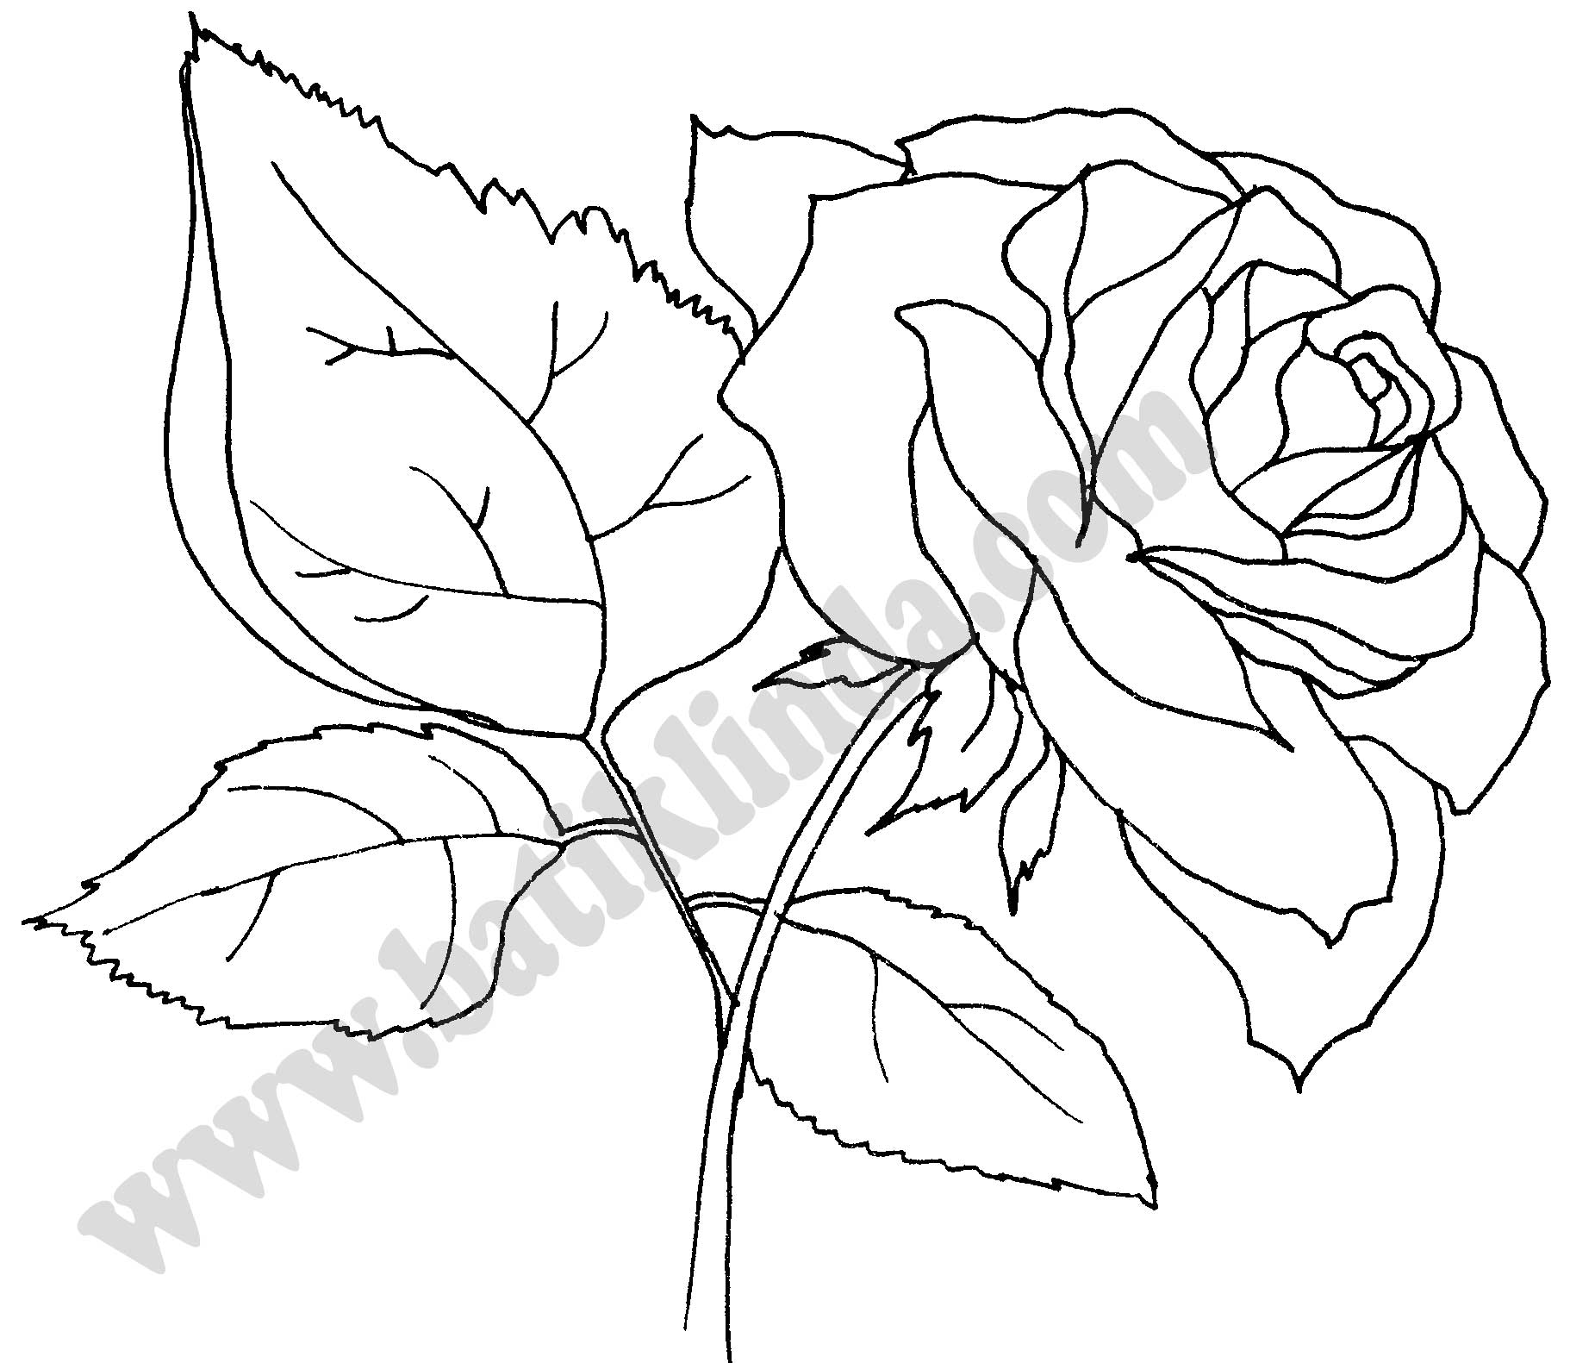





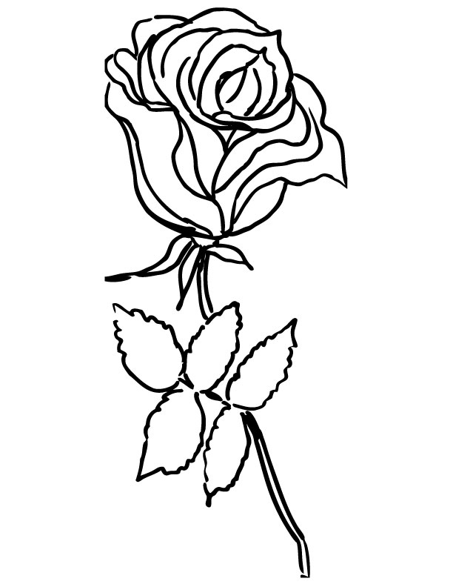
Роза-мороза

Красная-прекрасная

Роза-мороза

Красная-прекрасная

Роза-мороза

Красная-прекрасная
